**作业提交注意：2023年11月19号前**

1. **发送到：**[**XXX@qq.com**](mailto:XXX@qq.com)
2. 邮件主题：序号-姓名-班级名称-计概作业2
3. 邮件正文：序号-姓名-班级名称-计概作业2
4. 邮件附件：添加压缩包附件
   1. 所有材料，放在一个压缩包，**压缩包名：序号-姓名-班级名称-计概作业2**.rar/zip
   2. 压缩包内，顶级目录：课程报告，课程报告命名：**序号-姓名-班级名称-计概作业2**.docx/doc
   3. 压缩包内，子目录：其他材料，放其他材料，如源代码等

**序号示例：从课程名单中找到自己的序号**

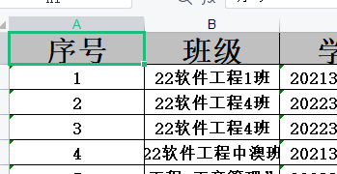

**班级名称：使用简称，如2023DB1**

2023DB1：21数据科学与大数据技术1班

2023DB2：21数据科学与大数据技术2班

2023SE：23软件工程“卓越”“中澳”“双学位”

**压缩包文件夹示例：务必按规范命名（本次是：计概作业2）**

